当事人网上交纳诉讼费和获取电子票据详细流程

1.网上交费流程
方式一：山东法院电子诉讼服务平台
登录山东法院电子诉讼服务平台，点击最右侧“网上交费”。
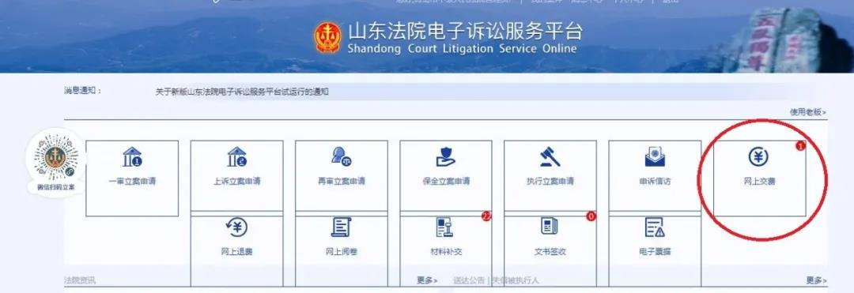
输入案号，找到自己的案件。点击右下方绿色按钮“去交费”。
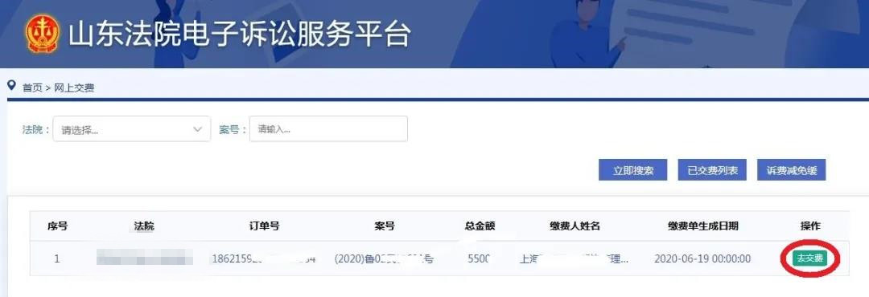

出现下图，点击右下角蓝色“去交付”。
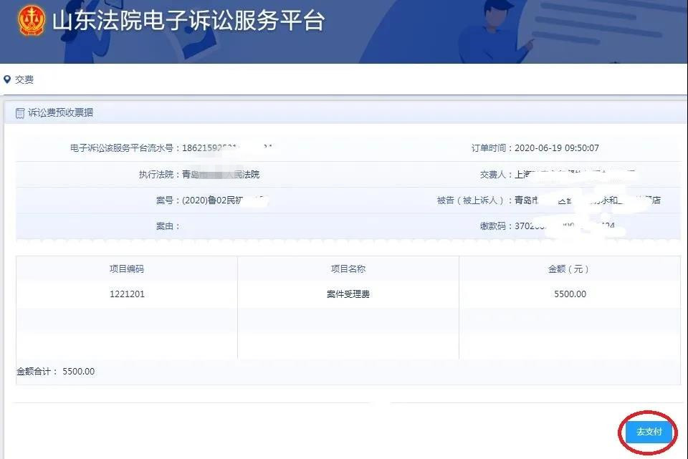
出现下图，选择微信或支付宝或其他银行等支付途径，点击右下角蓝色“确认支付”。
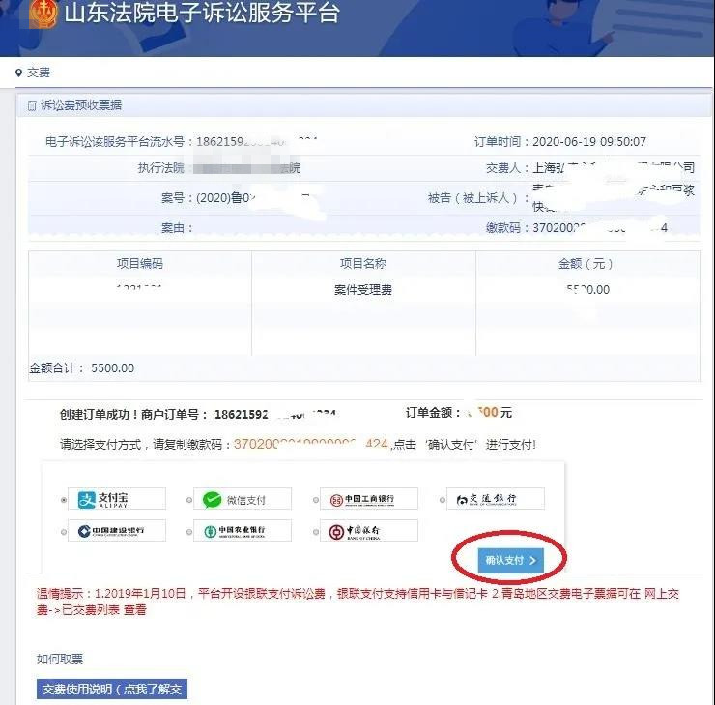
如选择微信支付，出现下图。
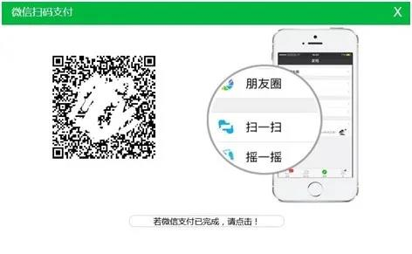
扫微信二维码，出现下图，点击支付。

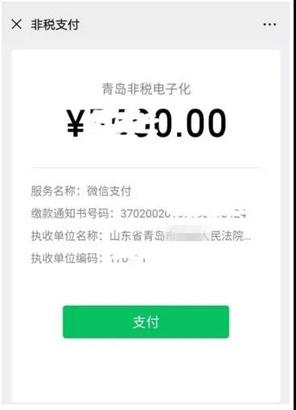

选择银行支付，以工行为例，点击确认支付，出现下图。
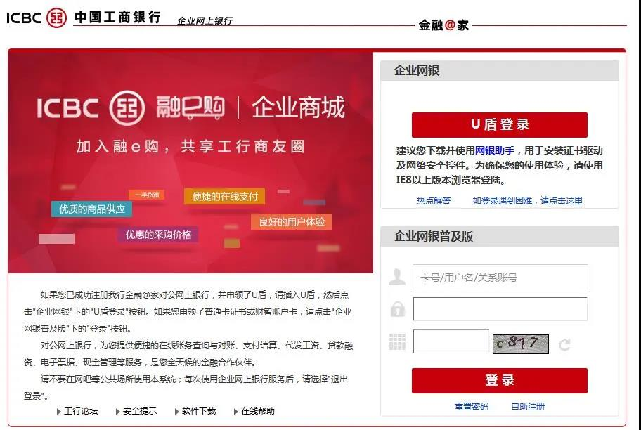
方式二：山东政务服务
登陆山东政务服务官网，选择山东省非税收入统缴平台模块。
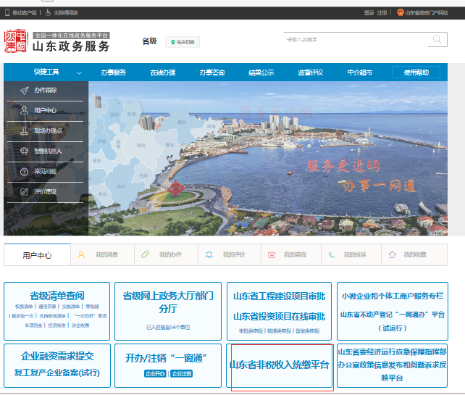
输入20位缴款码后，点击“直接缴费”按钮。
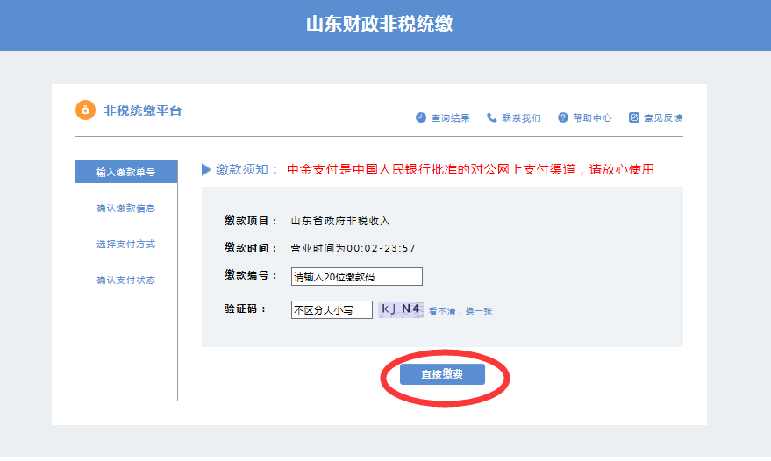
核对缴款信息，点击“确认缴费”按钮。
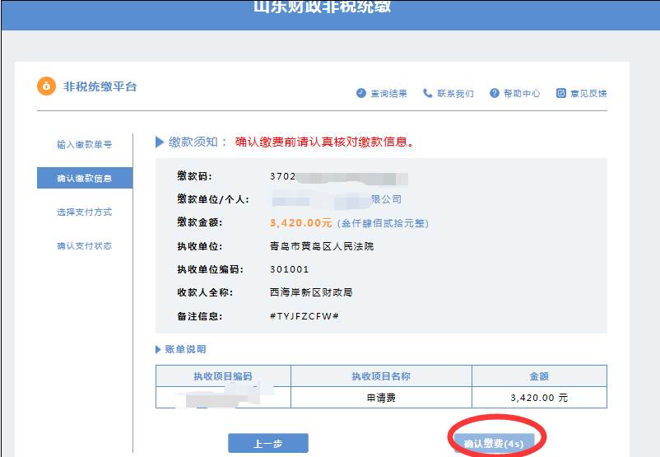

出现下图，公司账户和个人账户可分别选择相应的一种支付途径，点击“去支付”（相对于山东法院电子诉讼服务平台，此方式当事人可选择的线上支付方式更多）。
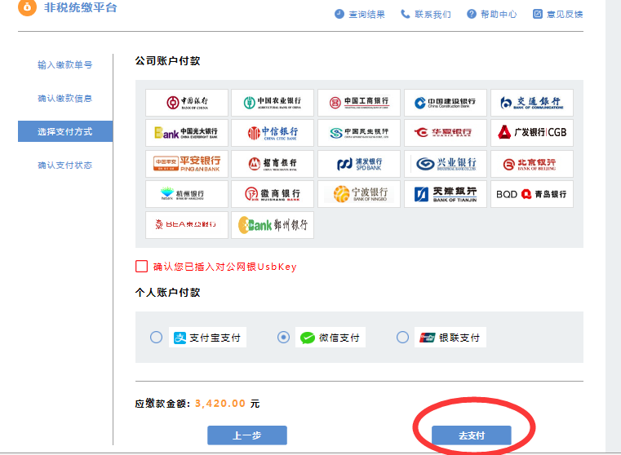
公司账户选择中国银行为例，选择“确认您已插入对公网银UsbKey”,点击“去支付”出现下图。
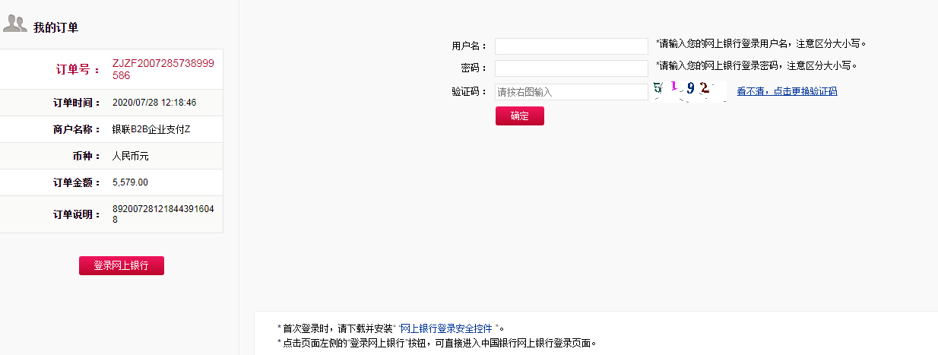

个人账户选择支付宝为例，出现下图，扫描二维码，完成支付即可。
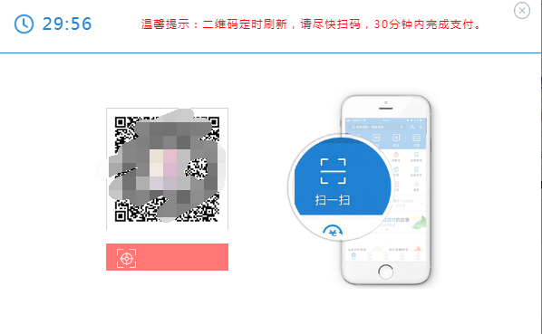

2.获取电子票据流程
方式一：山东法院电子诉讼服务平台
登录山东法院电子诉讼服务平台，点击进入网上交费，进入下图。
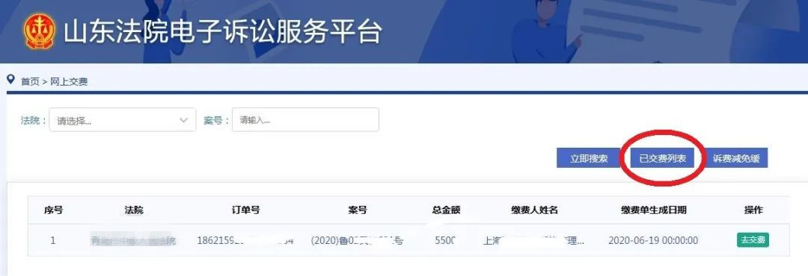

点击已交费列表，出现下图，点击“查看电子票据”。
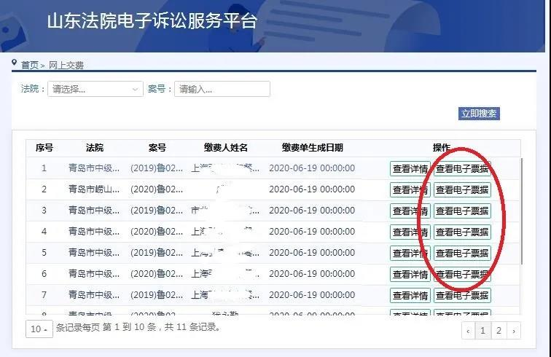
可自行选择发送到邮箱或打印电子票据或下载电子票据。
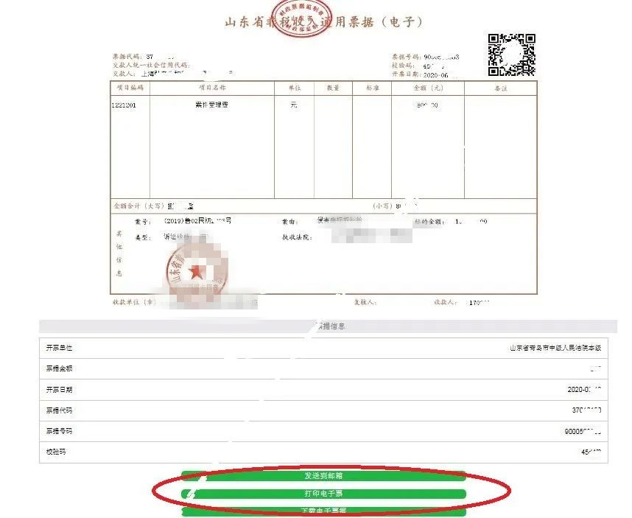

方式二：微信公众号
当事人交费成功后，关注“电子票服务”微信公众号，绑定手机（立案时预留手机号），选择票夹，即可获取电子票据。

